全国艺术职业教育师资培训

远程培训建设方案
为进一步推动艺术职业教育师资培训工作，落实《全国艺术职业教育师资培训规划》（2013—2015）的相关内容，针对其中的远程培训建设，特制定本方案。

一、建设思路
（一）主要任务
依托中央文化管理干部学院远程培训平台，“全国艺术职业教育师资远程培训网”采取门户网站加数字学习平台的方式，重点进行平台的技术支撑系统、数字内容体系等建设。
（二）预期总目标
充分利用现代信息技术手段，打造艺术职业教育师资网络学习平台、网络交流平台和网络宣传平台，提升艺术职业教育师资培训科学化、信息化水平。该平台分级分类分阶段分专业对艺术职业教育师资，建立完善的网络课程体系，可供2万人同时在线学习，为实现大规模轮训艺术职业教育师资提供更为可靠的保证，为全面提升全社会的艺术职业教育水平提供人才支持和组织保障。
（三）预期社会效益
项目的实施是以最小的投资解决全国文化从业人员全员培训的有效方案。通过“网络教育培训平台”构建全方位、多元化的培训体系，提供丰富的培训资源，营造时时、处处、人人、反复学习、互动学习的学习氛围，创建学习型组织，提高艺术职业教育师资的基本素质，建成一支高质量的艺术职业教育师资队伍。

二、建设内容
（一）建设基础
现中央文化管理干部学院已经建设了一个约100平米的中心机房，其中为远程培训购置了8台服务器，并搭建了全国文化干部远程教育培训平台的基础框架。“全国艺术职业教育师资网络学院”将在这一框架上继续完善相关技术支撑体系和内容体系，根据艺术职业教育的特点及内容特色，形成完善的软件支撑和课程内容体系。
（二）技术支撑系统
搭建平台硬件系统，建设艺术职业教育师资远程培训平台的网络学习管理系统，包括会员管理系统、课程管理系统和考核管理系统，对学员、课程、学分等进行在线管理。会员管理系统主要对学员或组织进行分组分层级管理，进行注册、登记、审核、批准，维护用户信息，分配管理权限。课程管理系统是用户根据需要通过搜索引擎，选择、删除、修改课程，进行网上视频学习。考核管理系统是对学员学习效果的评估，通过监控学习时间、在线考试、提交学习心得等各种方式建立评估体系，使培训与考核相结合，建立“刚性”约束，提高培训成效。
（三）数字内容体系
建设艺术职业教育师资远程培训的内容体系，包括内容资源和师资资源两大部分，内容资源将为全国艺术职业院校教师提供“重点专业、特色课程、优秀师资、精品教材”等成熟的培训内容，包括艺术职业教育15个重点专业。不同课程体系下设置不同课程模块，不同模块下设置若干课程，配备相应课件资料，通过整合资源、自行开发或合作开发、购买引进等方式不断丰富教育培训资源。

三、解决方案
“全国艺术职业教育师资远程培训平台”提供了一套基于互联网的集远程培训、信息资源建设、传输、应用、管理维护于一体的信息化解决方案，建成支持多种传输通道、覆盖全民的资源综合应用服务平台。平台支持集中发布与分布式部署相结合的模式，降低因大用户量浏览对网络带宽的压力。
远程教育培训平台设计以支持应用服务为首要目的，系统设计符合“高内聚、低耦合”的先进软件设计理念，满足服务及管理的扩展与集成，在保持各子业务系统的独立性的同时，又要使这些子系统相互统一，数据可以在各子系统之间互操作。
平台设计规划遵循以下原则：规范性、安全性、可伸缩性、开放性、易用性、可维护性、个性化、集成性、成熟性
从以上设计原则出发，结合基层文化干部培训需求和现有条件，按系统划分可以分为终端应用平台、数据传输平台、资源建设平台、管理维护平台。
应用系统平台
远程教育系统（Distance Education Systems）
资源门户系统（Content Portal System）
互动学习社区系统（Social Network System）
实时授课系统（Real Time System）
视频点播系统（Video On Demand System）
数据传输平台
内容调度系统（Content Scheduling System）
互联网传输系统（Content Distribution System）
资源建设平台
素材管理系统（Material Oriented Resources System）
资源管理系统（Product Oriented Resources System）
管理维护平台
统一认证管理系统
（Global Authentication and Authorization System）
远程维护系统（Remote Maintenance System）
应用统计系统（Applied Statistics System）
全国艺术职业教育远程培训网总体结构如下图所示：
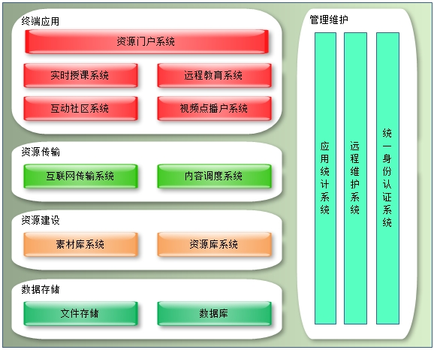
其中：
终端应用部分建成基于互联网的“远程教学系统”，开展艺术职业教育师资远程培训服务；通过“资源门户系统”将整合的培训资源发布在互联网上，用户可通过互联网使用相关教育培训资源； 建设“互动学习社区系统”为教学者与学习者创建良好的互动环境，实现协作学习、在线交流、在线辅导。通过 “实时授课系统”实现异地教学，创新培训模式，增强培训效果。“视频点播系统”提供视频服务，给学习者以良好的学习体验。
数据传输部分为建设基于互联网（也支持卫星网及数字有线电视网）的教育培训资源传输平台。通过 “内容调度系统”和“资源传输系统”，实现教育培训资源的高效传输，配合“资源管理系统”实现真正的资源共建共享。此部分的建设，将为资源分站的建立提供有效的资源传输、资源管理的基础。资源分站的建立将可大大提高教育培训资源可用性，提高用户使用的便捷性及使用热情。
资源建设部分通过搭建“素材管理系统”实现对各类教育培训素材的建设及管理。在对各种教育素材进行有效整合后，搭建“资源管理系统”，建设具有标准化、本地化、特色化、综合化的符合艺术职业教育师资培训的专业培训资源库，实现艺术职业教育师资培训资源的有效整合，实现资源共建共享。
管理维护部分为搭建统一认证管理系统、应用统计系统及远程维护系统。“统一认证管理系统”可为现存的和即将开发的各应用平台提供一个跨平台的认证授权信息管理接口，解决平台权限管理混乱、用户使用不便、安全性差等问题，实现统一的认证管理、授权管理和用户管理功能。“应用统计系统”可为主基地提供实际资源应用情况的整体统计数据，包括分基地的基本信息、资源使用情况及设备使用状况等信息；“远程维护系统”可实现站点信息采集、设备硬件状态监测及远程维护为一体的远程服务。

四、行指委网站建设
利用“全国艺术职业教育师资远程培训网”的软硬件设施，为全国艺术职业教育行业指导委员会搭建一个信息平台。通过网站的建设为行指委建设一个对外展示形象的窗口，为行指委及各艺术职业院校搭建一个信息沟通、交流的平台，有效地提高行指委与各艺术院校的沟通效率，提升行指委及艺术院校的知名度。
网站主要内容包括：独立的域名，行指委简介，领导机构，主要职责，主要成员，行业政策、工作动态等等。

